**Iggor Benicio A. S. Alves**

**1)**

***Maximax***

|  |  |  |  |
| --- | --- | --- | --- |
|  | ***vender 1000*** | ***vender 1200*** | ***vender 1400*** |
| ***publicar 1000*** | 3500 | 3100 | 3700 |
| ***publicar 1200*** | 2800 | 4500 | 2900 |
| ***publicar 1400*** | 2600 | 3800 | 4950 |

-----------------------------------------------------------------------------------------------------------------------

***Maximin***

|  |  |  |  |
| --- | --- | --- | --- |
|  | ***vender 1000*** | ***vender 1200*** | ***vender 1400*** |
| ***publicar 1000*** | 11500 | 14900 | 17300 |
| ***publicar 1200*** | 14200 | 13500 | 16900 |
| ***publicar 1400*** | 16400 | 16200 | 15500 |

-----------------------------------------------------------------------------------------------------------------------

***Minimax regret***

|  |  |  |  |
| --- | --- | --- | --- |
|  | ***vender 1000*** | ***vender 1200*** | ***vender 1400*** |
| ***publicar 1000*** | ***200*** | ***600*** | ***0*** |
| ***publicar 1200*** | ***1700*** | ***0*** | ***1600*** |
| ***publicar 1400*** | ***2350*** | ***1150*** | ***0*** |

-----------------------------------------------------------------------------------------------------------------------

**2)**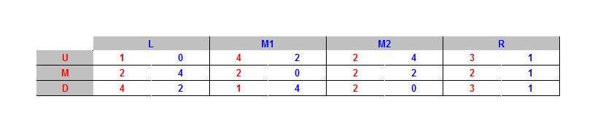

**2.1)** Não há dominância.

**2.2)** A melhor resposta será dada pelo equilíbrio puro de Nash.

**2.3)** Não há solução por dominância.

**2.4)** O único equilíbrio puro é **ML** = **(2,4)**.

**2.5)** Os equilíbrios mistos são:

* P1 joga U, M e D com probabilidades ⅓, ⅔ e 0, respectivamente, e P2 joga M2;
* P1 joga U, M e D com probabilidades ⅓, ⅓ e ⅓, respectivamente, e P2 joga M2;
* P1 joga U, M e D com probabilidades ⅔, 0 e ⅓, respectivamente, e P2 joga M2.

**3)**

**3.1)**

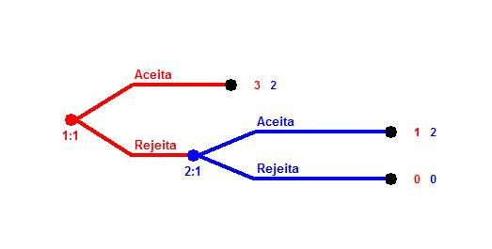

**3.2)**

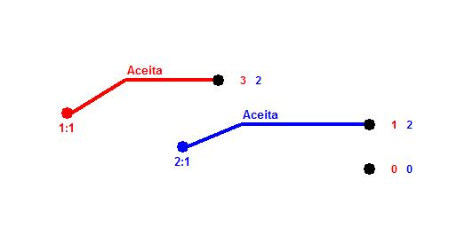

**4)**

**4.1)**

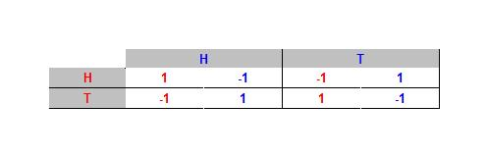

P1 joga H e T com probabilidades, respectivamente, ½ e ½. P2 joga H e T com probabilidades, respectivamente, ½ e ½.

**4.2)**

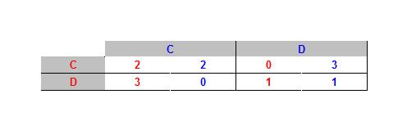

P1 joga D e P2 joga D.

**4.3)**

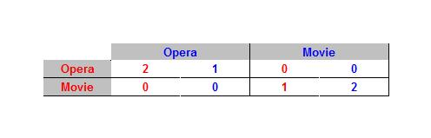

* P1 escolhe Opera e P2 escolhe Opera;
* P1 escolhe Movie e P2 escolhe Movie;
* P1 escolhe Opera e Movie com probabilidades, respectivamente, ⅔ e ⅓. P2 escolhe Opera e Movie com probabilidades, respectivamente, ⅓ e ⅔.

**4.4)**

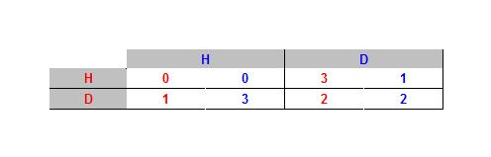

* P1 joga H e P2 joga D;
* P1 joga D e P2 joga H;
* P1 joga H e D com probabilidades, respectivamente, ½ e ½. P2 joga H e D com probabilidades, respectivamente, ½ e ½.

**4.5)**

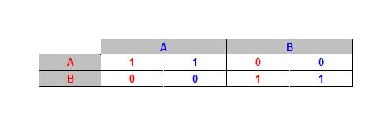

* P1 joga A e P2 joga A;
* P1 joga B e P2 joga B;
* P1 joga A e B com probabilidades, respectivamente, ½ e ½. P2 joga A e B com probabilidades, respectivamente, ½ e ½.

**4.6)**

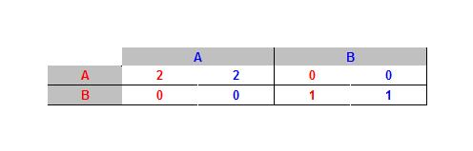

* P1 joga A e P2 joga A;
* P1 joga B e P2 joga B;
* P1 joga A e B com probabilidades, respectivamente, ⅓ e ⅔. P2 joga A e B com probabilidades, respectivamente, ⅓ e ⅔.

**4.7)**

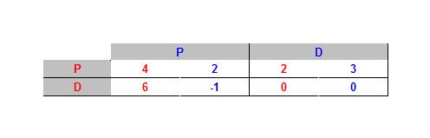

P1 joga P e P2 joga D;

**5)**

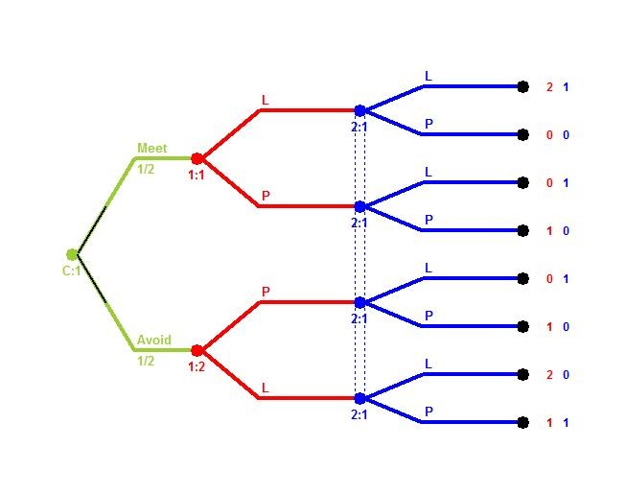

**5.1)**

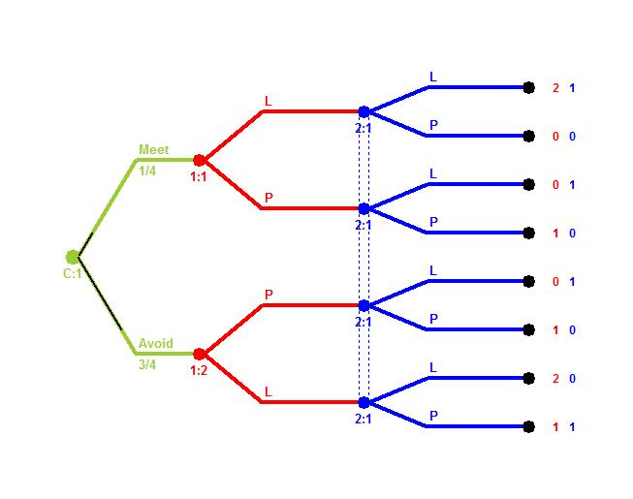

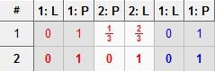

**5.2)**

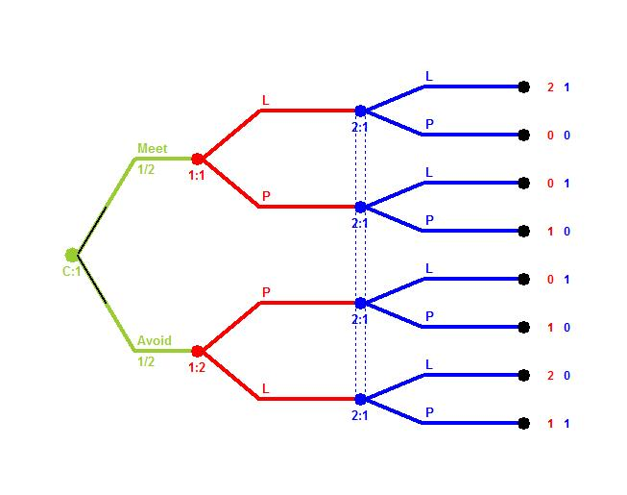

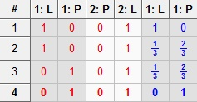

**5.3)**

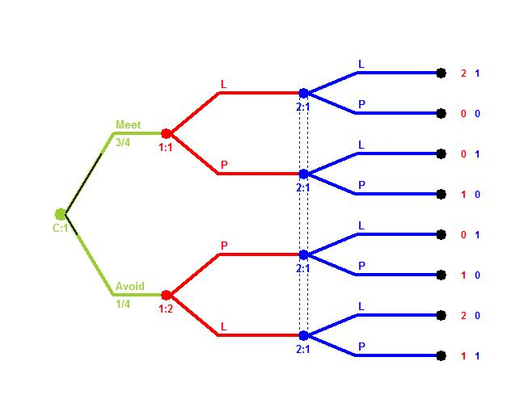

q5-3-2-1.jpg